# eIndkomst IOPH

Dokumentet beskriver processen for OIO leverancen IOPH (IndkomstOplysningPersonHent).

1. Hent en kopi af et OIO mapningsark fra en tidligere OIO leverance i eIndkomst for at sikre de samme indstillinger er gældende for mapningsarket.
2. Slet indholdet i fanerne Mapning og DigiResolver i mapningsarket.
3. Åbn fanen Setup og udfyld felterne med de rigtige stier.
4. Kør makroen GetElementInfoFromXsds for at indhente alle Data Elementer fra begreberne i webservicen.
5. Find og slet de Data Elementer der ikke anvendes af webservicen.
   * Husk at notere alle transiente elementer ned.
6. Transiente elementer er oprettet i en folder der hedder operationel i WSDL pakken.   
   Tilføj elementerne i mapningsarket.
7. Nu skal der laves en tjek på om felterne findes i masterdokumenterne eller på en eksternside som digitaliser.dk eller rep.oio.dk. Hvis det viser sig at feltet ikke findes, skal det fjernes fra mapningsarket.
8. Næste trin er at tilføje OIO elementerne ved at søge på de tidligere eIndkomst leverancer eller på Digitaliser.dk.
9. Cursoren skal stå på det øverste element på søjlen SKATXML element, og kør scriptet UpdateDocumentation.
10. Kør scriptet MakeOIOXSD.
11. Åbn OIO scriptet runeIndkomstOIOny20180605prod.bat og rediger stierne således det peger mod de rigtige foldere. Luk OIO mapningsarket ned og kør scriptet.  
    Det er vigtigt at man lægger source og destination folderne på C-drevet.
12. Opret en leverance folder med følgende folderstruktur:  
    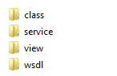
13. Sammenlign XSD filerne der blev genereret med OIO scriptet og masterdokumenterne, eIndkomst, eIndkomst2 og Erhvervssystemet. Kopiér de nye XSD filer på de tilsvarende mapper i leverancefolderen.
    * Hvis der er et eller flere felter fra OIO mapningsarket der ikke eksisterer i masterdokumenterne, skal disse ikke med i leverancefolderen.
    * Hvis OIO elementet ikke har en reference til en struktur på masterdokumentet eller en URL, skal elementet fjernes fra mapningsarket.
14. Når alle XSD’er er flyttet fra den gererede OIO service til leverancefolderen, skal filnavnene ændres så det er ens med masterdokumenterne.
15. Indholdet af filerne mellem masterdokumenter og de nye genererede OIO elementer skal være ens.
16. OIO servicen er nu klar. De næste trin viser hvordan man udfører testcases på servicen.
17. Åbn IndkomstOplysningPersonHent_IType.xsd og validér den op imod den samme fil fra ekstern wiki ved at vælge DTD/Schema 🡪 Assign Schema.   
    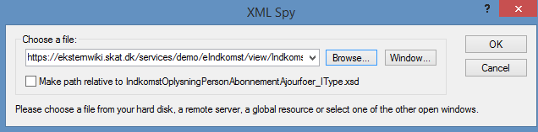  
    Hvis et XML skema ikke er valid fra en ekstern side, skal man huske og fjerne s’et fra HTTPS, dvs. et link skal altid starte med HTTP og ikke HTTPS.
18. Vælg Browse og bagefter Switch to URL.  
    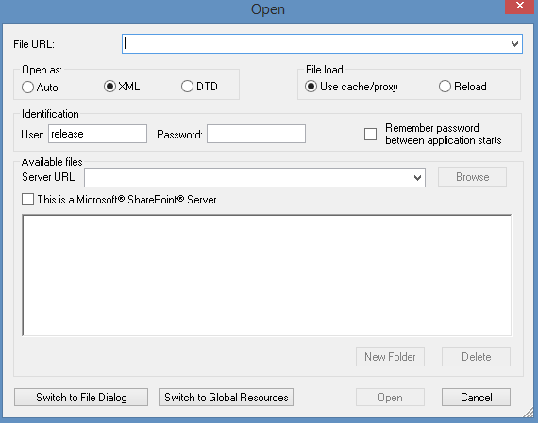
19. Indsæt URL fra ekstern wiki og klik derefter på ikonet Validate 
20. Hvis skemaet er valid, betyder det at XML’en er korrekt.
21. Det næste trin er at indlæse testcases både for IndkomstOplysningPersonHent_IType og IndkomstOplysningPersonHent_OType.
22. Fremgangsmåden er den samme som er vist ovenover. Åbn input- eller outputfilen og derefter skal en testcase indlæses med DTD/Schema 🡪 Assing Schema og vælge filen som ligger på ens drev.
23. Klik på ikonet Validate for at tjekke om filen er valid.
24. Der er et excelark som viser alle testcases og hvad outputtet skal være. Testcasen skal stadig testes hvis der står at outputtet er en Skemafejl, fordi skemaet skal stadig være valid. Hvis XMLSpy viser følgende fejlmeddelelse, skal dette blot ignoreres:

